依據資通安全管理法規範，執行資通系統防護分級評估與防護基準配套措施，
新建委外資通系統服務（適用全院且不限資訊、醫工、工務）專案（以下稱本案）；
先由「單位專責人員」填寫項目一至七，並通知「受託廠商」填寫項目八至十，
再由「單位專責人員」彙整並以院內公務信箱寄送本表電子檔（WORD格式）
至資訊服務窗口（helpdesk@cych.org.tw）。※ 請單獨寄送本表，切勿與其他文件整併 ※
- 單位專責人員 ※ 務必填寫各欄位資料，填寫不完整不予受理，影響驗收作業自行負責 ※
科室單位 |  | 員編 |  | 姓名 |  | 分機
廠商名稱 |  | 窗口 |  |  | 聯絡電話
預算名稱 |  |  |  |  | 預算編號
資訊需求 |  |  |  |  | 需求編號
- 本案標的物是否含有可以連結網路之資通訊軟體、硬體、服務或任何裝置，可參考■附件說明（包含任一品項可以連結網路，請勾選【是】）。
☐是 （跳第二題）
☐否 （自行存查本表）
- 承上，本案標的物是否要連結網路（含院內網路、或網際網路）？
☐是 （跳第三題）
☐否 （自行存查本表）
- 承上，本案標的物停機時，是否會影響六大核心業務（門診、急診、住院、加護病房、開刀房、心導管）？
☐是 （跳第四題）
☐否 （資通系統防護等級：普，請廠商作答八至十題。）
- 承上，影響程度為何（參考附表九：資通系統防護需求分級原則）？
☐非常嚴重或災難性影響 （資通系統防護等級：高，請廠商作答八至十題。）
☐產生嚴重影響 （跳第五題）
- 承上，造成機密外洩可能性（參考附表九：資通系統防護需求分級原則）？
☐可能性高 （資通系統防護等級：高，請廠商作答八至十題。）
☐可能性低或不可能 （跳第六題）
- 承上，造成被竄改資料可能性（參考附表九：資通系統防護需求分級原則）？
☐可能性高 （資通系統防護等級：高，請廠商作答八至十題。）
☐可能性低或不可能 （跳第七題）
- 承上，影響他人合法權益或機關執行業務之公正性與正當性的可能性？
☐可能性高 （資通系統防護等級：高，請廠商作答八至十題。）
☐可能性低或不可能 （資通系統防護等級：中，請廠商作答八至十題。）
- 資通訊軟硬體服務(參考註1說明)，此為資通(訊)安全必要■檢核項目：
☐ 1. 微軟作業系統（Windows）檢核下述項目：
■ 安裝防毒軟體，名稱與版次：
■ 執行Windows Update更新，作業系統版本：
■ 開啟網卡防火牆設定，網卡MAC位址：
■ 設定自動校時機制，校時主機：
☐ 2. 非微軟作業系統（例如：Linux或廠商客製系統）提供弱點掃描報告
電子檔，範例如下：
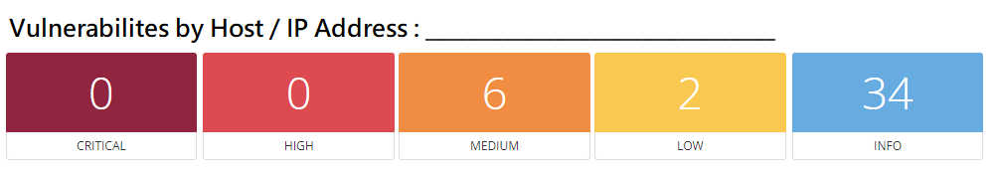
- 本案是否含有大陸廠牌設備？
☐是 （請造冊並連同此表一併檢附至資訊窗口）
☐否
- 本案是否含有大陸籍人士？
☐是 （請造冊並連同此表一併檢附至資訊窗口）
☐否
- 項目一至七資通安全防護（等級）與（需求）評估列表，驗收必須檢附：
資通安全  防護（等級） | 資通安全防護（需求）
資通安全  防護（等級） | 弱點掃描 | 滲透測試 | 源碼掃描 | 附表九^{註2} | 附表十^{註2}
普 | ■ |  |  | ■ | ■
中 | ■ |  |  | ■ | ■
高 | ■ | ■ | ■核心資通 | ■ | ■
註1 參考資通安全管理法第三條用詞定義：
- 軟體：資通系統（含套裝軟體）、應用軟體、行動應用軟體（APP）、系統軟體、
開發工具或電腦作業系統等。
- 硬體：具備連網能力、資料處理或控制功能皆屬廣義資通訊硬體設備，如：個人
電腦、伺服器、無人機、印表機、網路通訊設備、可攜式設備及物聯網設備。
- 服務：進行資訊蒐集、控制、傳輸、儲存、流通、刪除、其他處理、使用或分享
相關之服務，均屬廣義資通服務。
註2 附表九【資訊-共用-2-0019-(02)-資通系統防護需求等級評估表】
附表十【資訊-共用-2-0019-(03)-資通系統防護分級及防護基準】
- 本表傳送流程：單位專責人員 → 資訊服務窗口 → 資訊安全工作會議

評量表編號 | 資訊安全工作會議 評估審核

